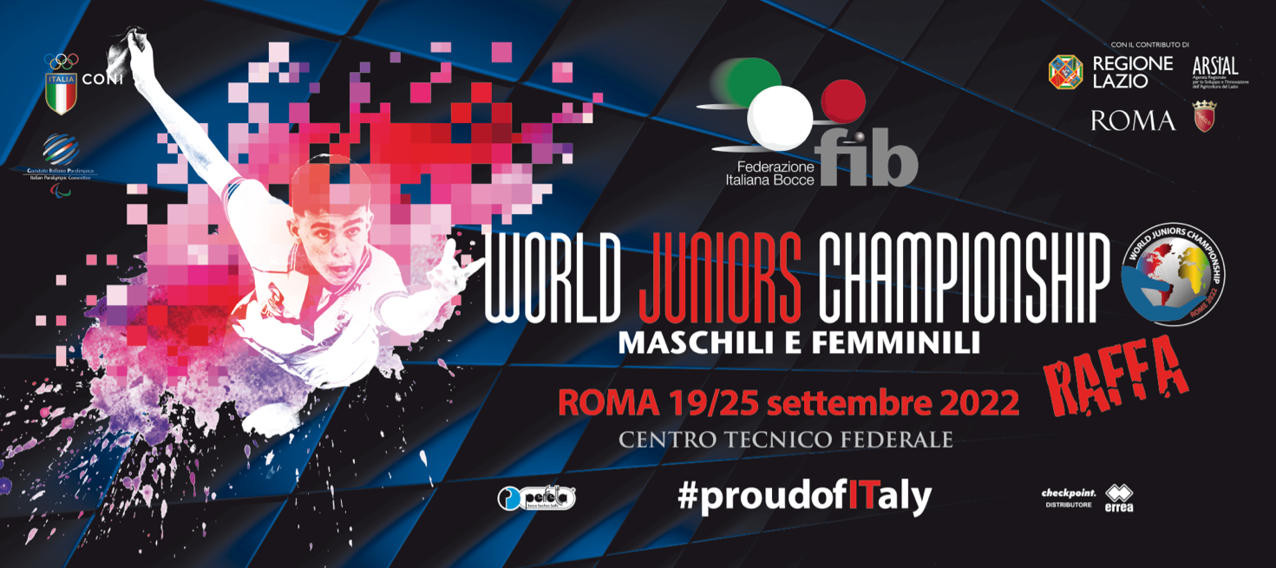

In Campidoglio a Roma il World Juniors Championship RAFFA

La Federazione Italiana Bocce è pronta per il suo secondo grande evento del mese. Il 20 settembre sarà presentato nella Piazza del Campidoglio, a Roma, il Mondiale giovanile della Raffa. Dopo il grande successo del World Boccia Intercontinental Challenger, infatti, il Centro Tecnico Federale del Torrino continuerà ad essere centro gravitazionale delle bocce, ospitando una delle più importanti manifestazioni internazionali di Raffa che prenderà il via mercoledì 21 fino al 24 settembre.

Alla kermesse giovanile Algeria, Argentina, Austria, Brasile, Cile, Croazia, Francia, Hong Kong, Ungheria, Italia, Libia, Malesia, Marocco, Paraguay, Perù, San Marino, Slovacchia, Svizzera, Turchia, Uruguay saranno le nazionali impegnate. La delegazione azzurra per il Mondiale giovanile della Raffa sarà composta dal capodelegazione Maurizio Andreoli, ct Rodolfo Rosi, vice ct Alfonso Cusano ed Elisa Luccarini, atleti Federico Alimenti, Gilda Franceschini, Nicolò Lambertini, Tommaso Martini, Giorgia Trudu e Martina Zurigo.

“I Mondiali giovanili della Raffa accenderanno i riflettori dello sport italiano e dei media sulla disciplina sportiva boccistica e sul Centro Tecnico Federale del Torrino. Ho visto un gruppo di ragazzi particolarmente motivato. Ho trovato un clima di entusiasmo e di sano agonismo. Ogni giovane atleta vuol mettersi in evidenza agli occhi del ct e dei suoi collaboratori, perché il sogno di ognuno è quello di partecipare e vincere una medaglia mondiale. Non possiamo che augurarci il massimo impegno di tutti, al fine di farci trovare pronti in vista di un mese di settembre di fuoco”. Lo ha dichiarato Marco Giunio De Sanctis, presidente FIB, prima della cerimonia d’apertura Mondiale giovanile della Raffa, che vedrà sfilare tutti gli atleti partecipanti di ogni nazione con i rispettivi inni nazionali. Cerimonia d’inaugurazione che vedrà anche l’esibizione del tenore Alessandro Goldoni e della coreografa e danzatrice Lorena Salis con una performance di danza spagnola tratta dalla Carmen di Bizet. Tra gli interventi istituzionali, oltre che il padrone di casa nonché sindaco di Roma Roberto Gualtieri, saranno il presidente del CONI Giovanni Malagò, il presidente Sport e Salute Vito Cozzoli, il presidente internazionale CBI Mutlu Turkmen, il presidente del Consiglio Comunale Assemblea Capitolina Svetlana Celli, l’Assessore ai Grandi Eventi, Sport, Turismo e Moda di Roma Capitale Alessandro Onorato ed il Delegato allo Sport della Presidenza della Regione Lazio Roberto Tavani.

COME SEGUIRE LA MANIFESTAZIONE
Sarà la RAI a garantire copertura televisiva del World Juniors Championship RAFFA. Sabato 24 settembre, dalle 9.00 alle 13.00, su Rai Sport l'emittente di Stato trasmetterà le finali della competizione giovanile maschile e femminile.
Le gare di bocce, a partire da mercoledì 21 settembre, saranno commentate da Giorgio Macellari, Giuseppe Formato e Renato Scacchioli.
Il sito web www.topbocce.live accoglierà lo streaming di tutte le gare prodotte del programma di raffa.
Sul sito federale www.federbocce.it e sulle pagine social della Federazione Italiana Bocce non mancheranno le news, gli aggiornamenti, il fotoracconto e le dichiarazioni degli azzurri protagonisti che giungeranno dal Centro Tecnico Federale del Torrino.

